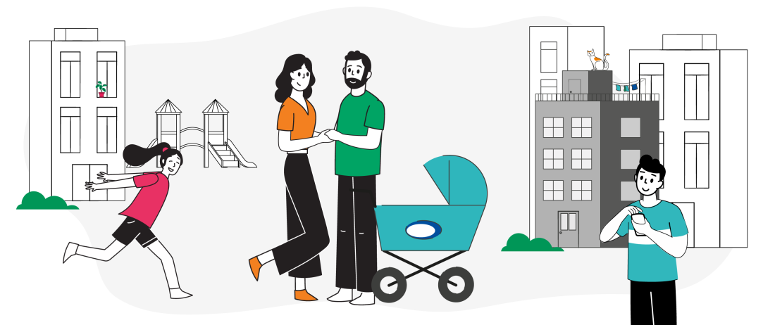

Поддержка многодетных семей в России совершенствуется – каждый год появляются новые льготы и пособия как на государственном, так и на региональном уровне. В этой статье собрали информацию обо всех мерах социальной поддержки многодетных семей.
Какие семьи считаются многодетными
В России многодетной признается семья, в которой воспитываются трое или более несовершеннолетних детей, включая усыновленных. С января 2024 года, согласно указу Президента РФ № 63, такой статус присваивается бессрочно. Однако это не означает, что льготы предоставляются пожизненно: право на государственную помощь сохраняется, пока в семье минимум трое несовершеннолетних детей (или до 23 лет при очном обучении).
Удостоверение многодетной семьи подтверждает право на получение федеральной и региональной помощи. Оно выдается бесплатно в бумажном или электронном виде и содержит:
- данные родителей (ФИО, фотографии)
- информацию о детях
- дату выдачи и срок действия (при наличии)
С 2024 года удостоверение оформляется по единому образцу, утвержденному Правительством. Это упрощает его использование в любом регионе страны.
Семья может рассчитывать на присвоение статуса многодетной при соответствии ее двум критериям:
- наличие трех и более детей в возрасте до 18 лет (родных или приемных).
- постоянная регистрация одного из родителей на территории России.
Подать документы на присвоение статуса многодетной семьи проще всего через портал «Госуслуги». Алгоритм следующий:
Шаг 1. Авторизуйтесь в личном кабинете.
Шаг 2. Перейдите в раздел «Семья» → «Установление статуса многодетной семьи».
Шаг 3. Заполните электронную форму, прикрепив сканы документов.

Шаг 4. Получите уведомление о результате. Готовое удостоверение можно скачать в формате PDF с QR-кодом для проверки подлинности.
Срок оказания услуги составляет до 10 рабочих дней. Также статус многодетной семьи можно оформить очно через МФЦ по месту жительства. В этом случае решения придется ждать до 45 рабочих дней.
Государственные меры социальной поддержки
Многодетные семьи в России имеют право на широкий спектр социальных льгот, которые делятся на две категории: федеральные (действуют по всей стране) и региональные (устанавливаемые местными властями).
Федеральные льготы:
1. Налоговый вычет на детей
Если хотя бы один из родителей трудоустроен официально, семья может претендовать на детские налоговые вычеты, которые составляют:
- 1 400 рублей - на первого ребенка
- 2 800 рублей - на второго ребенка
- 6 000 рублей - на третьего и каждого последующего ребенка
Есть предельный доход семьи для получения льготы - 450 000 рублей в год. При наличии 3 детей доход для расчета налога уменьшается на 122 400 р в год/на 10 200 в месяц. При этом право на вычет возникает у обоих родителей, либо у одного из них в удвоенном размере (когда единственный родитель или второй родитель отказался от вычета). Вычет можно получить по итогам года через ФНС (подать декларацию), тогда к возврату будет сумма за предшествующий год (максимум за 3 года).
Дополнительный налоговый вычет в 12 000 рублей положен, если в семье есть ребёнок‑инвалид до 18 лет или ребенок — инвалид I или II группы до 24 лет, обучающийся очно. Суммируется с базовым вычетом на ребенка.
2. Программа материнского капитала
Семьи, в которых третий ребенок родился после 1 января 2020 года, могут получить сертификат на материнский капитал. С 2025 года сумма выплаты составляет 893 000 рублей. Важное условие — ребенок должен быть гражданином РФ по рождению, а родители обязаны подтвердить свое гражданство на момент его появления на свет. Средства разрешено направлять на улучшение жилищных условий, образование детей из многодетных семей, формирование накопительной пенсии матери и другие цели.
3. Субсидия на погашение ипотеки
Семьи с третьим ребенком, рожденным в период с 2019 по 2030 год, могут получить до 450 000 рублей для частичного или полного погашения ипотечного кредита. Если долг по ипотеке меньше 450 тысяч, субсидия предоставляется в размере остатка ипотечной задолженности. Договор с банком должен быть заключен до 1 июля 2031 года. Использовать средства в качестве первоначального взноса запрещено — они предназначены исключительно для сокращения основного долга. Например, при остатке кредита в 1,5 млн рублей субсидия уменьшит его до 1,05 млн, что существенно снизит ежемесячную нагрузку.
4. Бесплатное предоставление земельных участков
Многодетные семьи вправе получить землю под строительство дома или ведение хозяйства. Условия варьируются в зависимости от региона: в Московской области выделяют участки до 15 соток, в Краснодарском крае — до 10 соток. Для участия в программе необходимо доказать нуждаемость в улучшении жилищных условий и иметь российское гражданство.
5. Имущественные налоговые льготы:
- Вычет по налогу на недвижимость. Государство позволяет уменьшить налогооблагаемую базу на стоимость 5 м² в квартире или 7 м² в доме для каждого ребенка. Например, при наличии трех детей семья может вычесть из площади жилья 15 м² (для квартиры) или 21 м² (для дома). Льгота охватывает только один объект недвижимости каждого вида (один дом, одна квартира).
- Снижение земельного налога. Из общей площади участка вычитается 6 соток. Если семья владеет наделом в 10 соток, налог будет рассчитан только с 4. При площади 6 соток или менее плата не взимается.
6. Гибкий график отпусков
Родителям, имеющим трех и более детей в возрасте до 18 лет, ежегодный оплачиваемый отпуск предоставляется по их желанию в удобное для них время до достижения младшим из детей возраста 14 лет.
7. Досрочный выход на пенсию для матерей
Женщины, родившие пять и более детей и имеющие 15 лет страхового стажа, могут выйти на пенсию в 50 лет. При наличии трех детей возраст снижается до 57 лет при условии накопления достаточного количества пенсионных баллов (в 2025 году — не менее 30).
8. Ежемесячные выплаты из маткапитала
Семьи со средним доходом ниже двух прожиточных минимумов (ПМ) на человека могут получать ежемесячную помощь до достижения ребенком трех лет. Размер выплаты равен детскому ПМ в регионе. Средства перечисляются на банковский счет родителя.
9. Льготы на оплату коммунальных услуг
Скидка на ЖКХ для многодетных семей на федеральном уровне составляет 30%.
Региональные меры поддержки многодетных семей
Многодетные семьи в России могут рассчитывать не только на федеральные, но и на региональные программы поддержки. Условия получения льгот определяются местными властями.
1.Региональный материнский капитал
Региональный материнский капитал есть практически везде, за исключением Москвы, Пермского и Ставропольского края, Астраханской и Пензенской областей, а также Северной Осетии, Чечни и Крыма.
Для оформления выплаты обратитесь в МФЦ или отдел соцзащиты по месту жительства. Уточните пакет документов: обычно требуются свидетельства о рождении детей, паспорта родителей, справка о составе семьи.
2.Компенсация за детский сад
Для семей с тремя и более детьми государство гарантирует возврат не менее 70% от суммы оплаты детского сада. Однако регионы вправе увеличивать этот процент. Заявление подается через портал «Госуслуги» или напрямую в управление образования. Выплата перечисляется ежемесячно на банковский счет родителя.
3.Бесплатный транспорт
Родители могут полностью освободиться от уплаты транспортного налога или платить символическую сумму (например, 1 рубль в год). Льгота распространяется на один автомобиль мощностью до 150 л.с. (в некоторых регионах — до 200 л.с.). Уточнить условия можно в отделении ФНС по месту жительства.
4.Путевки в лагерь или санаторий
Регионы предоставляют многодетным скидки (субсидию от 50% до 100 % или сертификат с обозначенным номиналом) при оплате путевок для детского отдыха и оздоровления (загородные и городские лагеря, санатории) и льготы по первоочередности их предоставления.
5.Дополнительное образование
В рамках региональных льгот также можно получить сертификат на дополнительное образование детей. Его обладатели могут выбрать кружки и секции из списка организаций дополнительного образования, которые утверждены в регионе. Номинал сертификата устанавливает регион. Сумма выделяется на год. Сертификат оформляется на региональных платформах персонифицированного финансирования дополнительного образования (ПФДО), а также через Госуслуги.
6.Бесплатные лекарства
Также регионы реализуют программы обеспечения многодетных семей лекарственными препаратами/изделиями медицинского назначения для детей до 6 лет (по назначению врача).
Также многодетные семьи имеют право на стандартные льготы, которые полагаются всем семьям с детьми: единовременное пособие при рождении ребенка, ежемесячное пособие по уходу за ребенком, социальные налоговые вычеты на обучение и лечение каждого из детей.
Рекомендации многодетным
Поддержка многодетных семей в России каждый год совершенствуется. Появляются новые пособия и льготы, помощь становится более адресной. Успех этих программ зависит не только от государства, но и от активной позиции самих семей - знания своих прав. Семьям стоит:
- изучать региональные льготы. Обращаться в местные МФЦ или соцзащиты по месту жительства для уточнения списка доступных программ.
- отслеживать законодательные изменения. Подписаться на рассылку Минтруда РФ или региональных органов власти.
- пользоваться цифровыми сервисами. Оформлять льготы через «Госуслуги», чтобы сократить время на подачу документов.
- участвовать в общественных организациях. Объединения многодетных семей помогают отстаивать права и получать юридические консультации.
- планировать бюджет с учетом льгот. Например, компенсация коммунальных платежей может высвободить средства на образование детей.
По данным Минтруда, в 2024 году число многодетных семей в России выросло на 1,1% до 2,7 млн семей. В прошлом году для их учета заработал специальный реестр многодетных семей. Он создан для электронного взаимодействия госорганов.

